**Problemas de matemáticas**

1. (FACA2)
   1. Unos ingenieros construyeron una cámara de refrigeración. Lograron que disminuyera su temperatura a razón de 5 °C cada minuto.
      1. Si, en un momento dado se midió la temperatura y era 10 °C, ¿Cuántos minutos deben transcurrir para que el termómetro marque -30 °C?
      2. ¿Qué temperatura marcará el termómetro después de 2 minutos de cuando marcaba 10 °C?
   2. Construcción de triángulos con regla y compas.
      1. Te dan 3 segmentos de recta que son los lados de un triángulo. Describe un procedimiento para construir, con regla (sin marcas) y compas, un triángulo cuyos lados sean los segmentos de recta dados.
      2. Siguiendo tu procedimiento ¿Se puede construir un triángulo con los segmentos rojos?
      3. Siguiendo tu procedimiento ¿Se puede construir un triángulo con los segmentos verdes?
   3. Te dan un sistema de coordenadas sobre el cual puedes construir triángulos rectángulos semejantes, como se ve en la figura
      1. 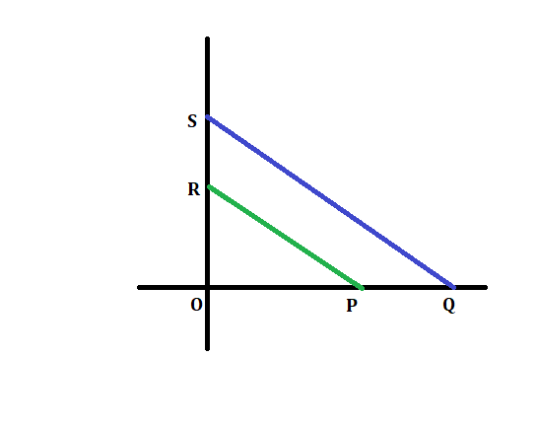 $OP=a, OQ=b, OR=c, 0S= d.$ Describe un procedimiento que te permita calcular, graficamente, el producto de 2 números.
   4. Luciano tiene una tienda de ropa y esta semana gastó $7000.00 en la compra de 78 prendas nuevas entre pantalones y camisas. Un tercio de la mercancía eran camisas. Los pantalones tienen todos el mismo precio y cada camisa tiene el mismo precio que las precio las otras. La semana pasada compró 108 prendas, de las cuales solo un cuarto fueron camisas. El total de la segunda compra fue $6000.00.
      1. ¿Cuántos pantalones ha comprado en total en las 2 semanas?
      2. ¿Cuántas camisas?
      3. ¿Cuánto gastó en camisas y cuánto en pantalones?
2. (FACA3)
   1. Construye una expresión algebraica que te permita determinar el número de cuadritos que se utilizan para formar cualquier figura de la siguiente sucesión.
      1. ¿En qué posición se tendrán 122 cuadritos?
      2. ¿En qué posición se tendrán 626 cuadritos?
      3. Construye una gráfica de posición (eje horizontal) contra número de cuadritos (eje vertical).

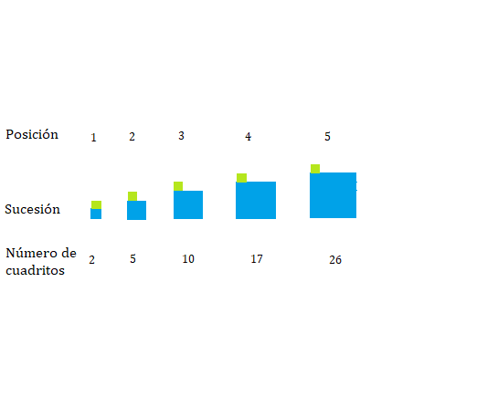[FACA2] Matemáticas 2; 2da Ed; Farfán, Rosa María; Cantoral, Ricardo; Cabañas, María Guadalupe; Ferrari, Marcela; McGraw Hill.

[FACA3] Matemáticas 3; 2da Ed; Farfán, Rosa María; Cantoral, Ricardo; Cabañas, María Guadalupe; Ferrari, Marcela; McGraw Hill.